**МИНИСТЕРСТВО ОБРАЗОВАНИЯ И НАУКИ**

\***РОССИЙСКОЙ ФЕДЕРАЦИИ**\*\*

**ФЕДЕРАЛЬНОЕ ГОСУДАРСТВЕННОЕ АВТОНОМНОЕ ОБРАЗОВАТЕЛЬНОЕ УЧРЕЖДЕНИЕ**

**ВЫСШЕГООБРАЗОВАНИЯ«РОССИЙСКИЙ УНИВЕРСИТЕТ ДРУЖБЫ НАРОДОВ»** **Факультет физико-математических и естественных наук**

**Кафедра информационных технологий**

**ОТЧЕТ**

**по лабораторной работе 04**

**ТЕМА «Модель гармонических колебаний»**

**Выполнил/лa:**

**Студент/ка группы:** НПИбд-02-21

**Студенческий билет No:** 1032205421

**Студент/кa:** Стелина Петрити

# **Содержание**

**Содержание**  
Цель работы  
Последовательность выполнения работы  
 Код  
 1.Колебания гармонического осциллятора без затуханий и без действий внешней силы  
 Код  
 График  
 2. Колебания гармонического осциллятора c затуханием и без действий внешней силы  
 Код:  
 График:  
 3.Колебания гармонического осциллятора c затуханием и под действием внешней силы  
 Код:  
 График:  
Вывод

# Цель работы

Создание графического изображения и кода модели гармонического генератора.

# Последовательность выполнения работы

**Вариант 52**

Постройте фазовый портрет гармонического осциллятора и решение уравнения гармонического осциллятора для следующих случаев

1. Колебания гармонического осциллятора без затуханий и без действий внешней силы
$$″+2.7x=0$$

2. Колебания гармонического осциллятора c затуханием и без действий внешней силы
$$x″+2.7x′+2.7x=0$$

3. Колебания гармонического осциллятора c затуханием и под действием внешней силы

$$x″+17x′+2.70/7sin\left(7t\right)$$

## Код

### 1.Колебания гармонического осциллятора без затуханий и без действий внешней силы

##### Код

model Lab4
  
parameter Real w= sqrt(2.7);
  
parameter Real g= 0.00;
  
  
parameter Real x0= 0.7;
  
parameter Real y0= 0.;
  
  
Real x(start=x0);
  
Real y(start=y0);
  
  
// правая часть уравнения f(t)
  
function f
  
 input Real t;
  
 output Real result;
  
algorithm
  
 result := 0;
  
  
end f;
  
  
equation
  
///Вектор-функция f(t, x)
  
///для решения системы дифференциальных уравнений
  
///x' = y(t, x)
  
///где x - искомый вектор
  
der(x)= y;
  
der(y)= -w*w*x - g*y -f(time);
  
end Lab4;

##### График

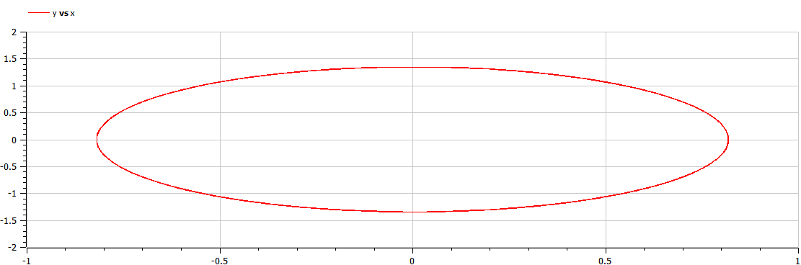

### 2. Колебания гармонического осциллятора c затуханием и без действий внешней силы

##### Код:

model Lab4
  
parameter Real w= sqrt(2.7);
  
parameter Real g= 2.7;
  
  
parameter Real x0= 0.7;
  
parameter Real y0= 0.7;
  
  
Real x(start=x0);
  
Real y(start=y0);
  
  
// правая часть уравнения f(t)
  
function f
  
 input Real t;
  
 output Real result;
  
algorithm
  
 result := 0;
  
  
end f;
  
  
equation
  
///Вектор-функция f(t, x)
  
///для решения системы дифференциальных уравнений
  
///x' = y(t, x)
  
///где x - искомый вектор
  
der(x)= y;
  
der(y)= -w*w*x - g*y -f(time);
  
end Lab4;

##### График:

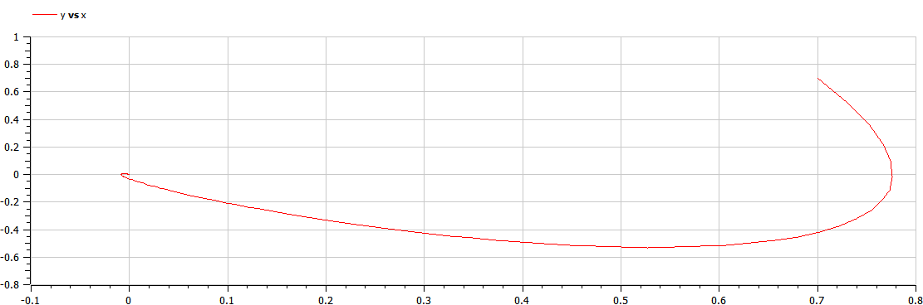

### 3.Колебания гармонического осциллятора c затуханием и под действием внешней силы

##### Код:

model Lab4
  
parameter Real w= sqrt(2.7);
  
parameter Real g= 17;
  
  
parameter Real x0= 0.7;
  
parameter Real y0= 0.7;
  
  
Real x(start=x0);
  
Real y(start=y0);
  
  
// правая часть уравнения f(t)
  
function f
  
 input Real t;
  
 output Real result;
  
algorithm
  
 result := 0.7*sin(7*t);
  
  
end f;
  
  
equation
  
///Вектор-функция f(t, x)
  
///для решения системы дифференциальных уравнений
  
///x' = y(t, x)
  
///где x - искомый вектор
  
der(x)= y;
  
der(y)= -w*w*x - g*y -f(time);
  
end Lab4;

##### График:

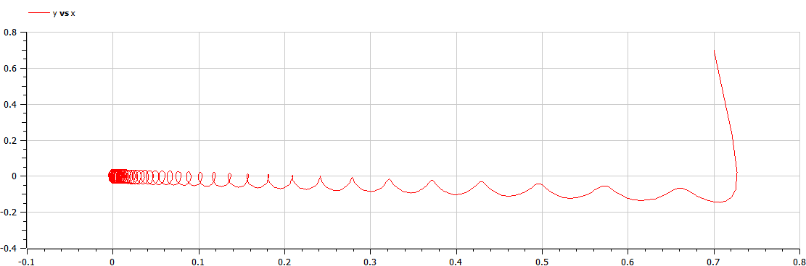

# Вывод

В этой лабораторной работе я создаю алгоритмы в моделях и создаю графику с помощью modelica.